Федеральное государственное автономное образовательное учреждение высшего образования

«МОСКОВСКИЙ ПОЛИТЕХНИЧЕСКИЙ УНИВЕРСИТЕТ»

Факультет информационных технологий   
Кафедра «Инфокогнитивные технологии»

Направление подготовки/ специальность: Разработка и интеграция бизнес-приложений

ОТЧЕТ

по проектной практике

Студент: Бензая Яна Семеновна; Группа: 241-362

Студент: Дзантиев Азамат; Группа: 241-362

Место прохождения практики: Московский Политех, кафедра «Инфокогнитивные технологии»

Отчет принят с оценкой _______________ Дата ________________________

Руководитель практики: Кулибаба Ирина Викторовна

Москва 2025

**Оглавление**

ОБЩАЯ ИНФОРМАЦИЯ О ПРОЕКТЕ 3

1 ОРГАНИЗАЦИЯ 6

2 ОПИСАНИЕ ЗАДАНИЙ 8

2.1 Описание заданий базовой части 8

2.2 Описание заданий вариативной части 10

2.3 Описание достигнутых результатов по проектной практике 11

3 ИНДИВИДУАЛЬНЫЕ ПЛАНЫ УЧАСТНИКОВ 14

3.1 Дзантиев Азамат 14

3.2 Бензая Яна 17

ЗАКЛЮЧЕНИЕ 20

СПИСОК ИСПОЛЬЗУЕМОЙ ЛИТЕРАТУРЫ 21

ПРИЛОЖЕНИЕ 22

**ОБЩАЯ ИНФОРМАЦИЯ О ПРОЕКТЕ**

Современный рынок труда предъявляет всё более высокие и быстро меняющиеся требования к специалистам. Компании ищут не просто дипломированных выпускников, а сотрудников, обладающих конкретным набором профессиональных и универсальных компетенций, способных к обучению, адаптации и решению практических задач. Однако во многих случаях выпускники вузов испытывают затруднения при выходе на рынок труда: они не до конца осознают свои сильные и слабые стороны, не могут грамотно представить свои навыки работодателю, а образовательные программы не всегда обеспечивают развитие актуальных для отрасли компетенций.

Проект **«**Карты компетенций для выпускника**»** направлен на решение этих проблем. Его основная цель — создать структурированные и наглядные карты компетенций для студентов по направлениям *инноватика* и *прикладная информатика*, ориентируясь на реальные требования работодателей. Эти карты станут инструментом для осознанного построения образовательной и профессиональной траектории, а также будут полезны вузам для совершенствования программ обучения и работодателям — для подбора подходящих кандидатов.

Для достижения цели проекта «Карты компетенций для выпускника» предусмотрен комплекс задач, направленных на создание полезного и практико-ориентированного инструмента для студентов, вузов и работодателей.

Первым этапом стало проведение детального анализа Федеральных государственных образовательных стандартов (ФГОС) по направлениям инноватика и прикладная информатика, на основе которого был сформирован перечень ключевых профессиональных и универсальных компетенций. Далее разрабатывались содержательные описания каждой компетенции с акцентом на их прикладное значение, применимость в реальных рабочих ситуациях и соответствие актуальным требованиям работодателей.

Важным направлением работы стало определение и подбор эффективных методов развития компетенций. Для каждой из них были подобраны практические инструменты: курсы, тренинги, проектные задачи, внешние ресурсы, а также рекомендации по саморазвитию. Эти материалы позволяют студентам планировать развитие конкретных навыков, необходимых для профессионального роста.

Для повышения доступности и наглядности была создана инфографика, визуализирующая структуру и взаимосвязи компетенций. Визуальные решения стали частью общей лендинговой страницы проекта, где в открытом доступе представлены карты компетенций, описания, рекомендации и инструменты развития.

Особое внимание уделено связке компетенций с реальными вакансиями на рынке труда: были проанализированы актуальные предложения работодателей и определено, какие навыки наиболее востребованы в различных профессиональных сферах. Это позволило дополнить карты компетенций примерами должностей и требований к соискателям.

Дополнительно в рамках проекта разрабатывается Telegram-бот, который помогает студентам в развитии компетенций. Пользователь выбирает интересующую его компетенцию, а бот выдает подборку полезных ресурсов, курсов, упражнений и других материалов, направленных на развитие именно этого навыка. Такой подход делает процесс обучения и саморазвития более удобным, персонализированным и интерактивным.

Таким образом, задачи проекта охватывают полный цикл — от анализа стандартов и требований рынка труда до создания доступного цифрового инструмента, помогающего студентам осознанно выстраивать свою образовательную и карьерную траекторию.

Актуальность проекта подтверждается статистикой: по данным ТАСС, в ноябре 2024 года уровень безработицы в России составил 2,3%, из которых почти пятая часть — молодёжь до 25 лет. Развитие и осознание собственных компетенций — важный шаг к повышению уровня занятости среди молодых специалистов и формированию устойчивой профессиональной позиции на рынке труда.

Проект «Карты компетенций для выпускника» — это не только инструмент карьерной навигации для студентов, но и шаг к сближению системы образования с реальными потребностями экономики.

1. **ОРГАНИЗАЦИЯ**

Заказчиком проекта «Карты компетенций для выпускника» является Автономная некоммерческая организация «Россия — страна возможностей» — крупная федеральная платформа, созданная по инициативе Президента Российской Федерации. Её миссия заключается в создании условий для самореализации граждан, поддержки талантливой молодёжи, развития системы социальных лифтов и формирования профессионального потенциала страны.

Организация реализует десятки масштабных проектов в сфере образования, карьеры, предпринимательства, добровольчества и профориентации. Среди них — такие известные инициативы, как «Лидеры России», «Твой ход», «Цифровой прорыв», «Профстажировки» и другие. АНО активно сотрудничает с ведущими университетами, органами государственной власти, компаниями и экспертным сообществом, выстраивая устойчивую экосистему для развития и поддержки молодёжи.

Организационная структура «России — страны возможностей» включает в себя центральный проектный офис, координирующий реализацию программ на федеральном уровне, а также сеть партнёрских организаций, вузов и региональных команд. В рамках работы с университетами особую роль играют Центры оценки и развития компетенций, функционирующие на базе вузов-партнёров по всей России. Эти центры служат точками притяжения для студентов, заинтересованных в профессиональном и личностном развитии, а также пространством взаимодействия между образовательной средой и работодателями.

Центры компетенций предоставляют студентам возможность пройти диагностику своих навыков, получить рекомендации по их развитию, принять участие в тренингах, карьерных мероприятиях и образовательных программах. Они становятся площадками для внедрения современных инструментов оценки и развития компетенций, а также адаптации образовательных программ под реалии и запросы рынка труда.

Проект «Карты компетенций для выпускника» реализуется в рамках этой системной работы по развитию компетенций студентов и является логическим продолжением миссии АНО «Россия — страна возможностей». Благодаря опоре на опыт организации, её методические ресурсы и партнёрскую сеть, проект получает необходимую экспертизу, технологическую поддержку и возможность масштабирования. Таким образом, заказчик проекта не только инициирует его реализацию, но и создает инфраструктуру, в которой полученные результаты могут быть эффективно внедрены и использоваться в образовательной практике вузов по всей стране.

1. **ОПИСАНИЕ ЗАДАНИЙ**
   1. **Описание заданий базовой части**

Задание на проектную (учебную) практику разработано для студентов первого курса, обучающихся по направлениям подготовки, связанным с информационными технологиями и информационной безопасностью. Трудоёмкость практики составляет 72 академических часа. Задание может выполняться индивидуально или в составе группы до 3 человек. Для управления версиями будет использоваться Git, для написания документации — Markdown, а для создания статического веб-сайта — языки разметки HTML и CSS, но опционально допускается использовать генераторы статических сайтов, такие, как Hugo. В качестве платформы для размещения репозиториев допустимо использовать как [GitHub](https://github.com/), так и [GitVerse](https://gitverse.ru/), что обеспечивает гибкость в выборе инструментов. Также предусмотрено взаимодействие с организациями-партнёрами, включая стажировки, которые будут приниматься к зачёту при оценке.

* 1. Настройка Git-репозитория:
* создать групповой репозиторий на GitHub или GitVerse на основе шаблона;
* изучить базовые команды Git;
* регулярно проводить фиксирование изменений с осмысленными сообщениями к коммитам.
  1. Написание документов в Markdown:
* все материалы проекта оформить в формате Markdown;
* изучить синтаксис.
  1. Создание статического веб-сайта:
* создать сайт с использованием HTML и CSS (или генератора Hugo) по тематике Проектной деятельности;
* включить в сайт следующие страницы: домашняя страница, о проекте, участники, журнал, ресурсы.
  1. Взаимодействие с организацией партнером:
* участвовать в профильных мероприятиях;
* подготовить и оформить отчёт о взаимодействии с партнёром в Markdown.
  1. Практическая реализация технологии:
* выбрать любую технологию из списка;
* согласовать внутри команды тему, выбрать стек технологий;
* провести исследование, изучение реализации;
* создать подробное описание в формате Markdown;
* создать техническое руководство по созданию проекта;
* модифицировать проект;
* создать видеопрезентацию проекта;
* задокументировать проект в формате Markdown и представить его на сайте.
  1. Итоговый отчёт:
* cоставить отчет по проектной практике на основе шаблона;
* описать в хронологическом порядке этапы работы;
* представить индивидуальные планы работы;
* загрузить две версии отчета в формате docx и pdf.
  1. **Описание заданий вариативной части**

По решению ответственного за проектную (учебную) практику студентам назначается одно из следующих вариативных заданий. Студенты могут направить ответственному свои пожелания по распределению.

Наш выбор:

2. Практическая реализация технологии:

1. Выберите любую технологию (тематику) из списка, представленного в репозитории [codecrafters-io/build-your-own-x](https://github.com/codecrafters-io/build-your-own-x). По согласованию с ответственными за практику можно использовать другой источник проектов.
2. Согласуйте внутри команды выбранную тему. Выберите стек технологий (подсказки также есть в репозитории).
3. Проведите исследование: изучите, как создать выбранную технологию с нуля, воспроизведите практическую часть.
4. Создайте подробное описание в формате Markdown, включающее:
   * Последовательность действий по исследованию предметной области и созданию технологии.
   * Напишите техническое руководство по созданию этой технологии, ориентированное на начинающих.
   * Включите в руководство:
     + Пошаговые инструкции.
     + Примеры кода.
   * Иллюстрации (картинки, диаграммы, схемы) в количестве от 3 до 10 штук, вставленные в текст для наглядности.
   * Поместите результаты исследования и руководства в общий Git-репозиторий.
5. Создайте техническое руководство или туториал по созданию проекта на выбранную тему. Для визуализации архитектуры, процессов и прочего используйте разные типы диаграмм UML, схемы, графики, таблицы.
6. Сделайте модификацию проекта согласно полученным знаниям и навыкам в течение года (творческий пункт, самостоятельно выбираете в какой части модифицировать). Описать в технической документации модификации.
7. Сделайте видео презентацию выполненной работы (цель, задачи, как решали, демонстрация работоспособного результата).
8. Задокументируйте проект в репозитории в формате Markdown и представьте его на сайте в формате HTML.
9. Подготовить финальный отчет (в хронологической последовательности опишите этапы работы, отдельно должны быть представлены индивидуальные планы каждого участника).
   1. **Описание достигнутых результатов по проектной практике**

В рамках базовой части проекта по дисциплине «Проектная деятельность» наша команда последовательно выполнила все предусмотренные этапы. Начали мы с настройки репозитория Git. Был создан групповой репозиторий на GitHub, в который каждый участник получил доступ. Мы освоили базовые команды Git: клонировали репозиторий на локальные машины, создавали ветки, регулярно фиксировали изменения с понятными и осмысленными комментариями к коммитам, а затем отправляли изменения обратно в репозиторий. Это позволило нам эффективно работать над проектом в команде и отслеживать вклад каждого участника.

Затем мы перешли к оформлению проектной документации в формате Markdown. Мы изучили синтаксис Markdown и использовали его для создания описания проекта, журнала прогресса, отчётов, а также технической документации. Markdown-документы размещены в репозитории и сопровождают каждый этап реализации проекта, включая техническое описание и инструкции.

После этого мы приступили к созданию статического веб-сайта. Мы выбрали простой стек HTML и CSS, так как он позволил сфокусироваться на содержании и дизайне, не перегружая проект сложными инструментами. Для оформления использовали уникальный дизайн, не совпадающий с другими работами. Сайт посвящён основной части проекта — разработке и визуализации карт компетенций выпускников по направлениям «Инноватика» и «Прикладная информатика». На сайте представлены:

Домашняя страница с аннотацией проекта — кратко изложены цель, задачи и актуальность.

Страница «О проекте» — описано содержание проекта, этапы, технологии и ожидаемые результаты.

Раздел «Участники» — указаны члены команды и их вклад в реализацию проекта.

Раздел «Журнал» — добавлены три поста о ходе работы, промежуточных результатах и планах.

Страница «Ресурсы» — представлены ссылки на полезные материалы, в том числе на сайты работодателей, использованные стандарты и статьи по теме компетенций.

Визуальная часть сайта была дополнена графикой, оражающей структуру сайта и содержание проекта. Она помогает лучше воспринимать информацию и подчеркивают практическую направленность проекта.

Кроме разработки, мы активно участвовали в профильных мастер-классах и мероприятиях, связанных с тематикой проекта, ездили на экскурсию в офис заказчика. Это позволило лучше понять запросы индустрии, получить обратную связь от специалистов и заказчика и адаптировать проект под реальные требования работодателей. Опыт взаимодействия с организацией-партнёром и опыт посещения профильных мастер-классов мы отразили в отчёте, включённом в наш репозиторий.

Таким образом, все этапы базовой части задания были выполнены: мы настроили Git, подготовили документацию в Markdown, разработали полноценный сайт и установили взаимодействие с профессиональной средой. Каждый этап был задокументирован и отражён в структуре проекта, что обеспечило его целостность, прозрачность и соответствие требованиям.

Вариативной частью проекта стало создание Telegram-бота на JavaScript с использованием Node.js, Express, Axios и body-parser. Нашей задачей было не просто написать бот, который отвечает на команды, а выстроить архитектуру, позволяющую масштабировать проект, добавлять новые функции и сохранять состояние пользователя. Бот умеет обрабатывать команды /start, /menu, /quiz, предлагает инлайн-кнопки и умеет вести простую викторину. Дополнительно реализованы функции развлечения (бот выдаёт анекдоты), а также справочная система (/help). Таким образом, бот выполняет как развлекательную, так и образовательную функции.

Разработка бота позволила нам глубоко погрузиться в технологии создания телеграм-сервисов, построить систему с запоминанием состояний и расширяемой логикой. Результат был оформлен в виде технического руководства и пошагового туториала: для новичков мы подготовили понятное руководство, а для разработчиков — подробное описание архитектуры. Благодаря этому наш проект стал платформой, на базе которой можно строить другие телеграм-приложения — от образовательных до бизнес-инструментов.

Вся работа велась через GitHub, где мы освоили основные команды Git: коммиты, ветвление, пуш, создание pull-запросов. Вся документация была оформлена в Markdown: описания, руководства, отчёты, журнал прогресса. Мы добились того, чтобы проект был не просто технически реализован, но и грамотно задокументирован и представлен в понятной, доступной форме.

Таким образом, проект позволил нам применить полученные знания на практике. Мы получили ценный опыт командной работы, технической реализации, взаимодействия с профессиональной средой и представления проекта в форме, соответствующей современным требованиям к цифровым продуктам.

1. **ИНДИВИДУАЛЬНЫЕ ПЛАНЫ УЧАСТНИКОВ**
   1. **Дзантиев Азамат**

|  |  |
| --- | --- |
| **Задача** | **Время, ч** |
| Клонирование репозитория, заполнение его по заданному шаблону | 1.5 |
| Изучение работы с GitHab | 4,5 |
| Изучение настроек Git | 7 |
| Изучение синтаксиса Markdown | 4 |
| Изучение HTML | 5 |
| Взаимодействие с организацией-партнером «ООО Ингосстрах» | 2 |
| Взаимодействие с организацией-партнером «ООО Россия – Страна возможностей» | 5 |
| Изучение и настройка «Hugo» | 12 |
| Наполнение сайта | 9 |
| Исследование технологии «[Node.js: How to make a responsive telegram bot](https://www.sohamkamani.com/blog/2016/09/21/making-a-telegram-bot/)» | 6 |
| Создание руководства по созданию выбранной технологии, ориентированное на начинающих | 6 |
| Создание технического руководства и по созданию проекта на выбранную тему | 6 |
| Модификация проекта | 4 |
| Представление информации о проекте вариативной части на сайте (HTML) | 4 |
| Видео презентация выполненной работы | 4 |

Итого: 76 часов.

* 1. **Бензая Яна**

|  |  |
| --- | --- |
| **Задача** | **Время, ч** |
| Изучение работы с GitHab | 4,5 |
| Изучение настроек Git | 7 |
| Изучение синтаксиса Markdown | 4 |
| Взаимодействие с организацией-партнером «Yandex» | 5 |
| Написание отчета о взаимодействии с партнером «Yandex» | 4 |
| Взаимодействие с организацией-партнером «ООО Ингосстрах» | 2 |
| Написание отчета о взаимодействии с организацией-партнером «ООО Ингосстрах» | 4 |
| Взаимодействие с организацией-партнером «ООО ПСБ» | 2 |
| Написание отчета о взаимодействии с организацией-партнером «ООО ПСБ» | 4 |
| Взаимодействие с организацией-партнером «ООО Россия – Страна возможностей» | 5 |
| Написание отчета о взаимодействии с организацией-партнером «ООО Россия – Страна возможностей» | 4 |
| Написание материалов проекта | 5 |
| Исследование технологии «[Node.js: How to make a responsive telegram bot](https://www.sohamkamani.com/blog/2016/09/21/making-a-telegram-bot/)» | 6 |
| Создание подробного описания в формате Markdown по исследованию предметной области | 4 |
| Создание подробного описания модификации созданного проекта | 6 |
| Документирование проекта в репозитории в формате Markdown | 8 |
| Создание финального отчёта | 10 |

Итого: 84,5 часов.

**ЗАКЛЮЧЕНИЕ**

В ходе выполнения проекта мы получили ценный практический опыт, который помог нам не только закрепить теоретические знания, полученные в ходе обучения, но и применить их на практике. Каждый этап проекта — от настройки Git и написания документации в Markdown до создания сайта с использованием Hugo и разработки Telegram-бота — стал для нас возможностью развить технические и организационные навыки, научиться работать в команде и решать реальные задачи.

Мы научились использовать современные инструменты разработки, оформлять проекты по всем требованиям, структурировать информацию и визуализировать результаты. Работа с Hugo, несмотря на возникавшие трудности, позволила нам выйти за рамки базового HTML и познакомиться с принципами генерации статических сайтов. Разработка Telegram-бота также дала нам понимание, как строится интерактивная система с запоминанием состояния и пользовательскими сценариями.

Кроме того, участие в профильных мастер-классах усилило наш интерес к проекту и позволило взглянуть на него с точки зрения реальных потребностей рынка. Благодаря этому мы смогли сделать наш проект более целостным, актуальным и приближенным к реальной практике.

В итоге мы считаем, что успешно справились с задачами, поставленными в рамках проектной деятельности. Мы не только реализовали задуманное, но и получили новые знания, навыки и уверенность в своих силах. Эта практика стала важным шагом в профессиональном развитии каждого из нас. Мы гордимся проделанной работой и уверены, что она имеет практическую ценность.

**СПИСОК ИСПОЛЬЗУЕМОЙ ЛИТЕРАТУРЫ**

1. Hugo: The world’s fastest framework for building websites — [The world's fastest framework for building websites](https://gohugo.io/) (официальная документация генератора статических сайтов Hugo)
2. Hugo Quick Start Guide – [Quick start](https://gohugo.io/getting-started/quick-start/) (руководство по быстрой настройке и запуску сайта на Hugo).
3. GitHub Docs – [GitHub Docs](https://docs.github.com/ru) (для работы с Git, управления репозиториями, совместной разработки и ведения документации).
4. Markdown Guide – [Markdown Guide](https://www.markdownguide.org/) (для написания описаний, отчётов и документации в формате Markdown).
5. Telegram Bot API – [Telegram Bot API: полное руководство по созданию ботов / Skillbox Media](https://skillbox.ru/media/code/telegram-bot-api/) (руководство по созданию бота).
6. Полное руководство по HTML – [HTML Complete Guide – A to Z HTML Concepts | GeeksforGeeks](https://translated.turbopages.org/proxy_u/en-ru.ru.24b53694-6829f25d-5af31641-74722d776562/https/www.geeksforgeeks.org/html-complete-guide/)

**ПРИЛОЖЕНИЕ**

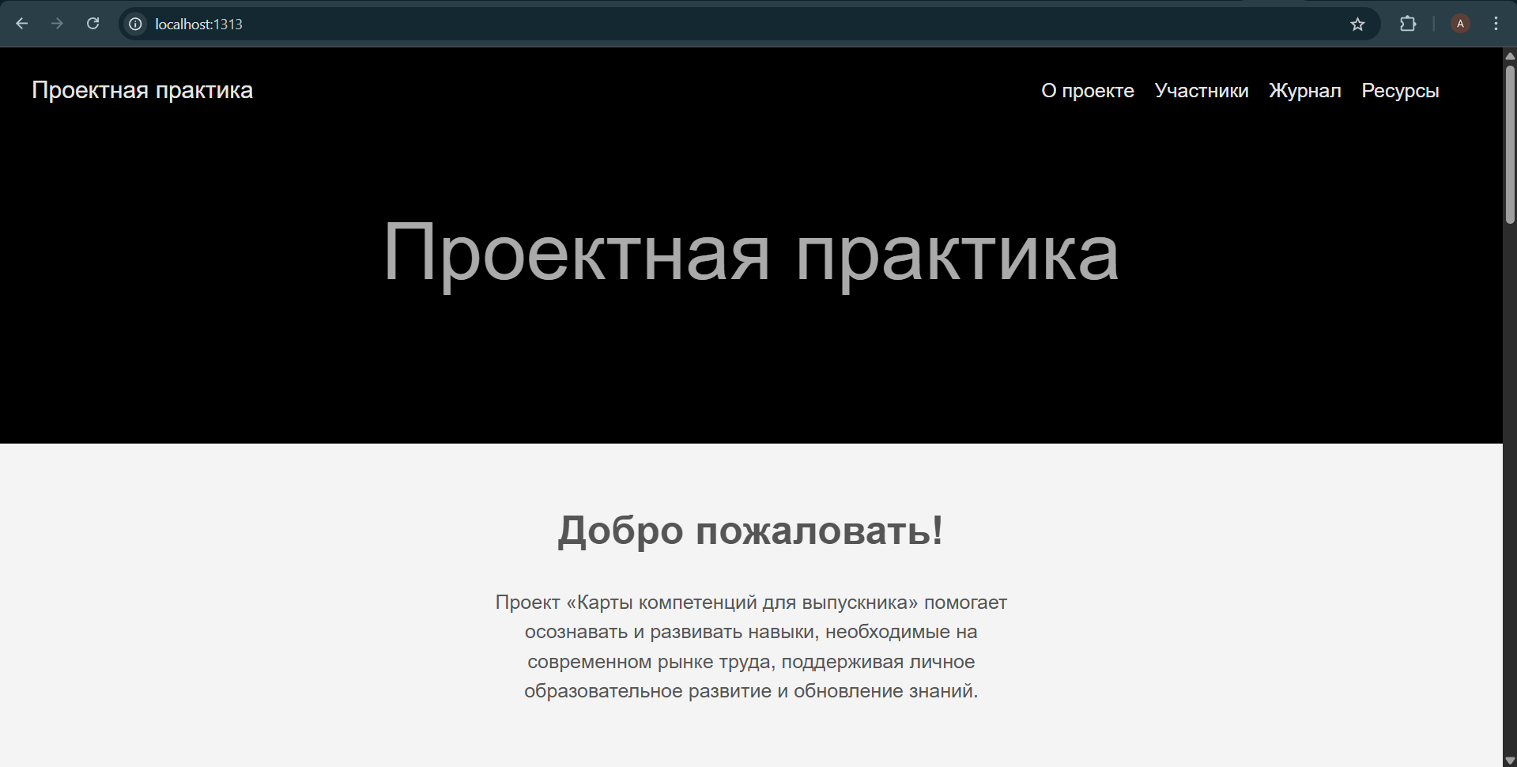

Рисунок 1 - Домашняя страница сайта

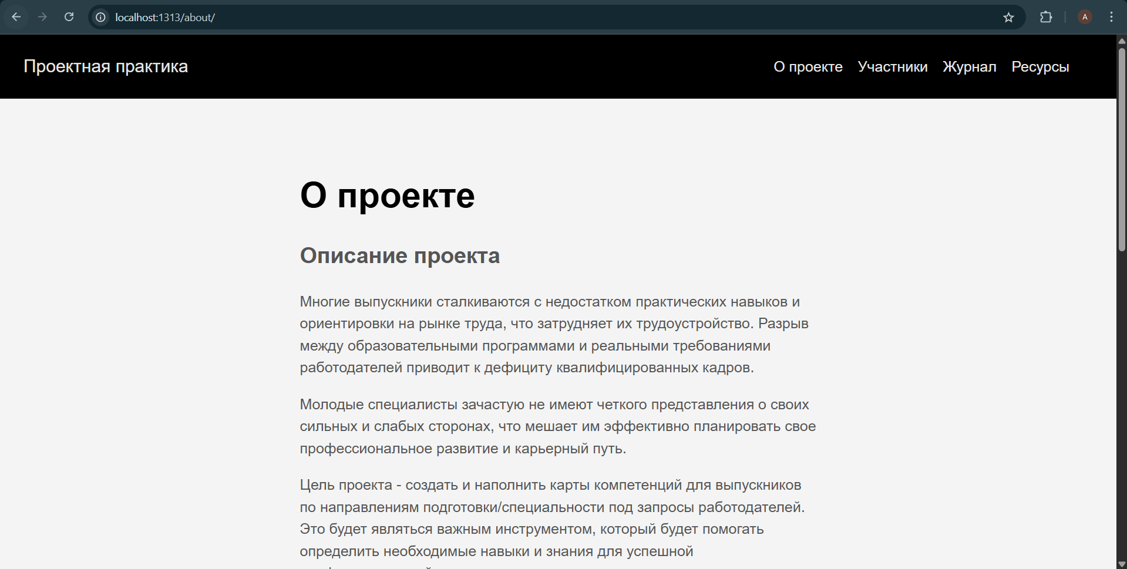

Рисунок 2 - Страница «О проекте»

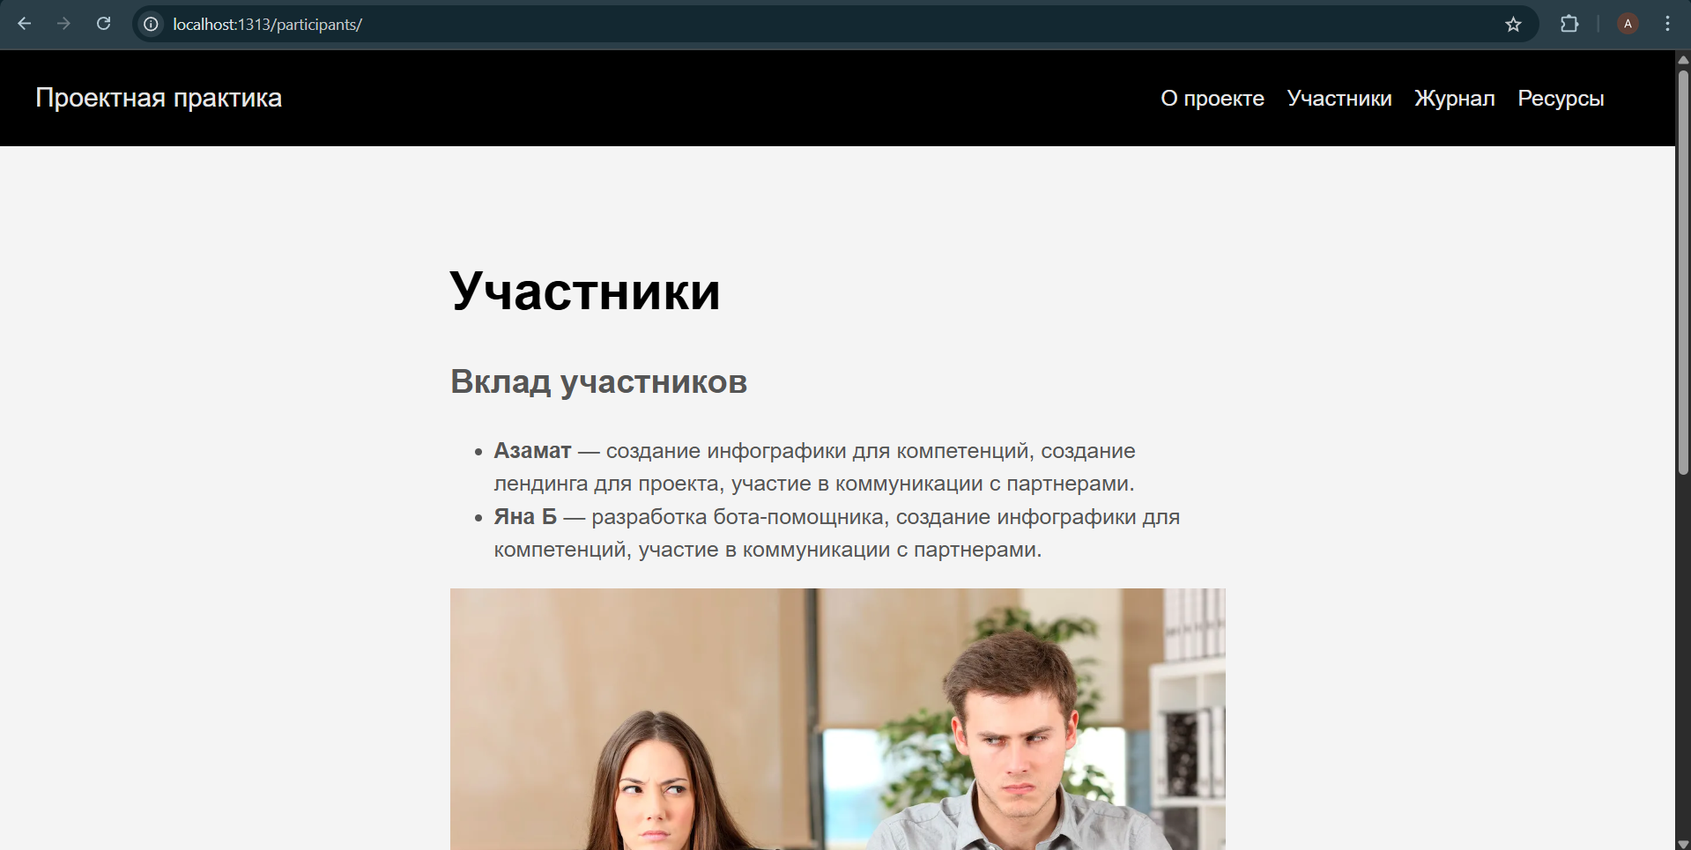

Рисунок 3 - Раздел «Участники»

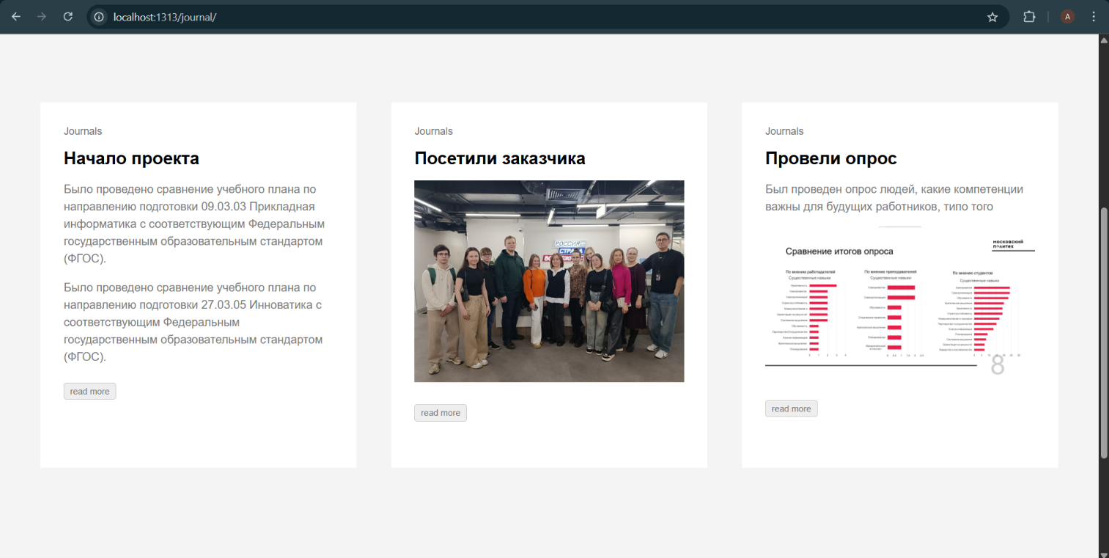

Рисунок 4 - Раздел «Журнал»

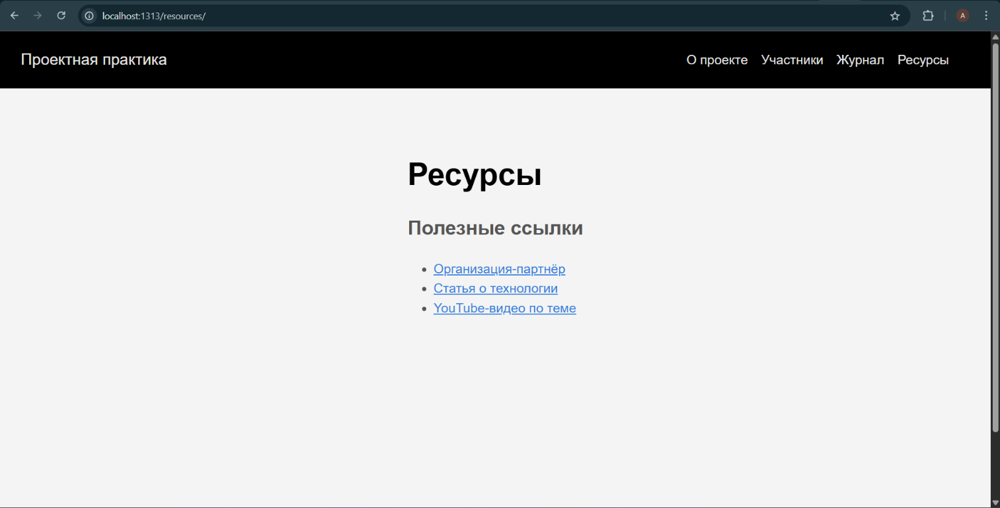

Рисунок 5 - Страница «Ресурсы»

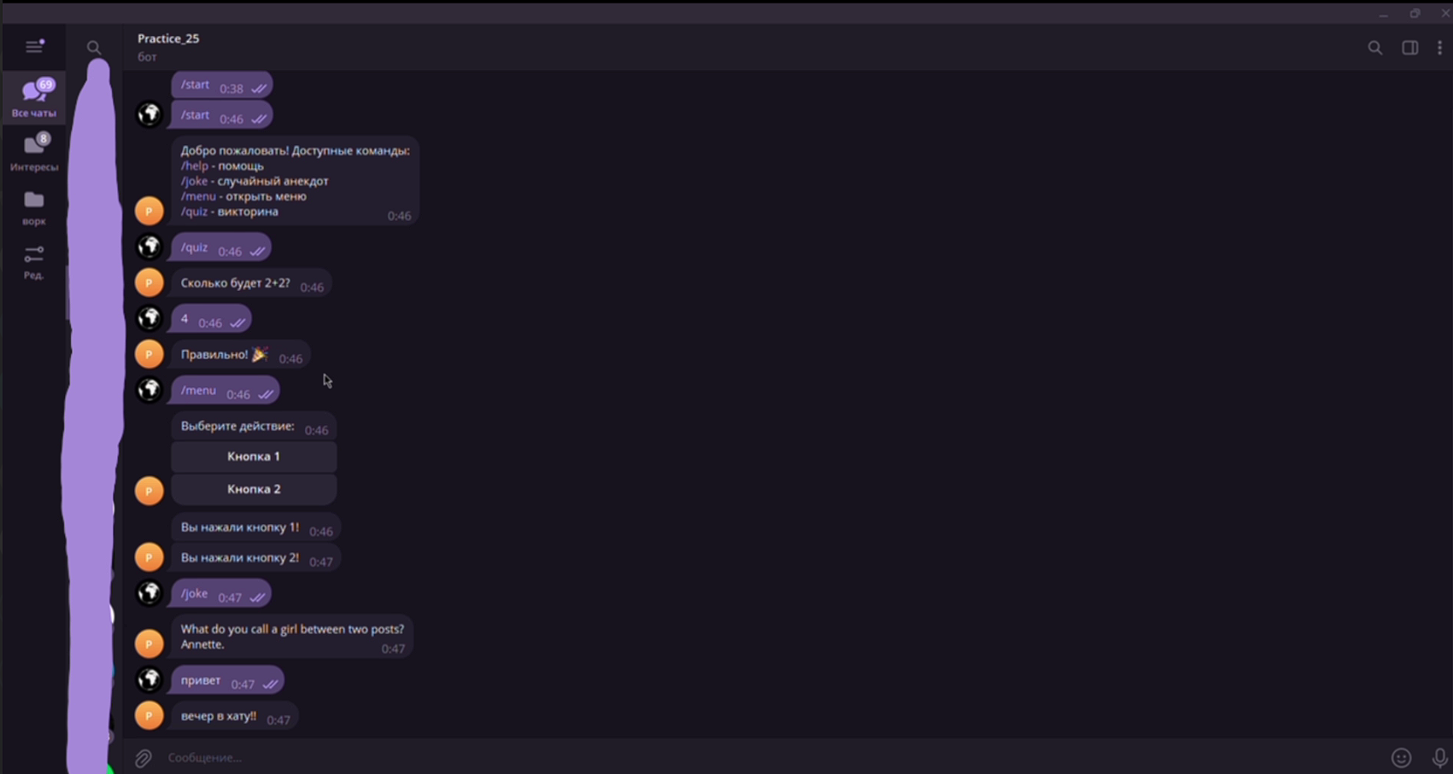

Рисунок 6 - Telegram бот, разарботанный для вариативной части

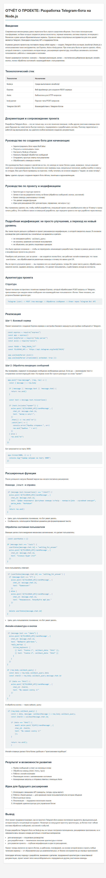

Рисунок 7 - Отчёт в формате html

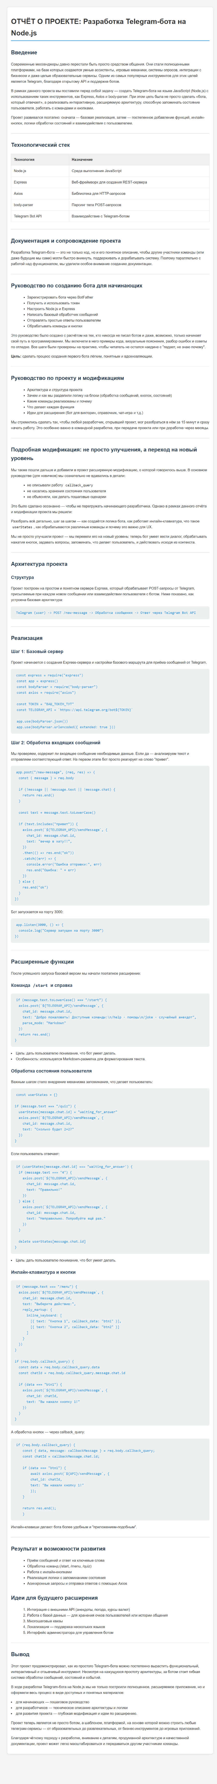

Рисунок 8 - Отчёт в формате html

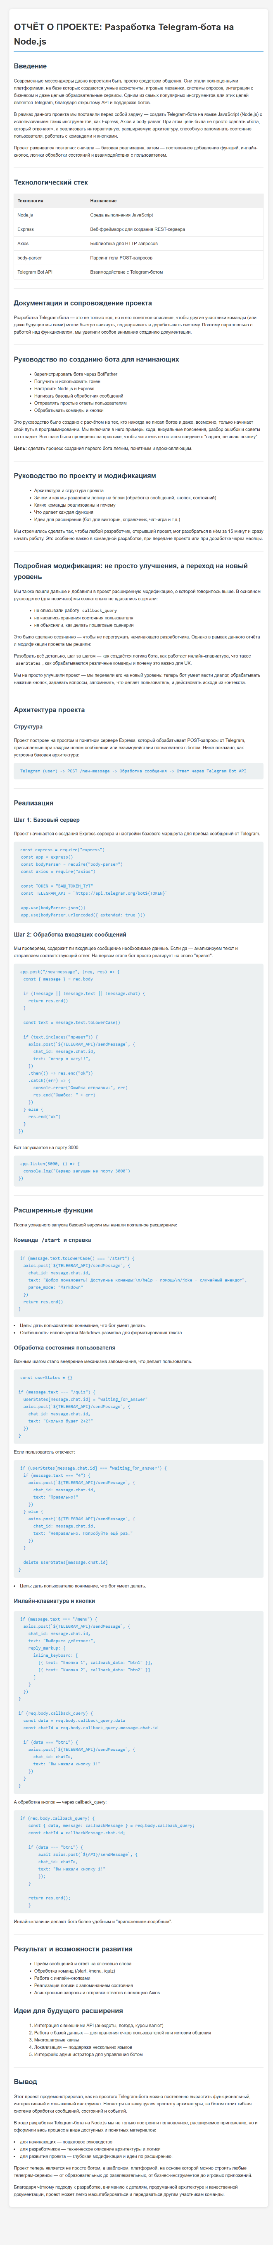

Рисунок 9 - Отчёт в формате html

Ссылка на GitHub репозиторий :

[WhaleeAi/pr_25](https://github.com/WhaleeAi/pr_25)